**崑山科技大學**

**資訊工程系**

**111學年度專題製作精簡報告**

智慧家庭監控系統

sMART HOME MONITORING sYSTEM

學 生：**吳松錡**

**朱嘉豪**

**林楷芳**

指導老師：**林錦財**

111年 10 月 20 日

**智慧家庭監控系統**

**摘要**

當今科技日新月異，使人們的願望逐步變成現實，新科技不斷的問世，各項科技亦大幅地導入人類的生活領域，大大的提高了人們的科技含量和生活質量，也逐步的改變人們的生活方式和觀念，由於感受到科技的進步帶來的便利性，因此本專題為了提供使用著『安全、方便、及時』這三個優點為出發點，提升住家生活品質，改善居住的安全性。

1. **前言**

隨著科技不斷演變進進化，在科技進步的同時人類也開始注重生活品質，生活也越來越忙碌，為節省更多的時間，開啟了生活智慧科技化，科技與生活逐漸的密不可分，智慧型居家自動化的蓬勃發展，已經成為趨勢主流，所以我們做了智能居家監控系統，透過簡單的APP讓大家能夠出門在外也能監控家裡的任何狀況。

系統會蒐集門窗安全監控感測，接收空氣品質感測器感測的資料，危險氣體感測資料。及時接收監視器的影像。因此本作品採Home Assistant軟體套件做為核心，實現家庭自動化的功能。Home Assistant是一個開源軟體軟體套件，支持多種不同的裝置/用戶介面，可藉由通訊協議以及組態設定串聯多個感測器與致動器執行連動，並且提供可自由組態的手機APP，方便家庭成員直接控制家中的智慧家具。

**貳、相關研究**

皮自由軟體是由自由軟體基金會對其定義，是能不受限制自由使用、複製、研究、修改及分發，尊重使用者自由的軟體，這方面不受限制的特性很適合用自由軟體來製作本專題。

Arduino是一個開源嵌入式硬體平台，可提供使用者製作可互動式的嵌入式專案。Arduino始於國外教授提供給學生使用的硬體平台，目的是為新手和專業人員提供一種低成本且簡單的方法，已建立使用感測器與環境相互作用的裝置執行器。用於構建數位裝置和互動式物件，以便在物理和數位世界中感知和控制物件。它的體積小小的，把控制晶片燒錄功能整合在一塊小小的板子上，並且讓Pin腳更容易接線、配合麵包版就可以輕鬆的街上各種感測器或周邊設備。過程完全免費公開，不具商業上使用，而每個使用的每個人都可任意更改和開發，初學者只要會插杜邦線，不管是否有語言基礎，只要有興趣的人都可以開始進行簡單的開發工作程序，網路上還能找到大量的函式庫，讓控制共種不同用途的感測器變得更簡單，使用者不必深入了解設備的技術細節，因為取得成本低、容易使用，跟手機一樣，用USB連接即可，不需要額外再安裝驅動程式，簡單上手，靈活又有高效率。可以快速做出互動作品，Arduino可以使用開發完的電子元件，例如：感測器、LED、馬達、控制器件等，所以在網路上每天都有人分享他們的作品。

溫溼度感測器在如今的領域有著廣泛的應用，不僅僅是提供一個感應器，而是把溫度補償和標定數據都集成在一個電路裡面。溫溼感測器作為電子技術和物理化學原理的複合技術，硬體因素只占其中50%，所以如果要保證測出來的值是準確的話，則需要保證每次檢測的標定值永遠在一個固定範圍內，性能穩定一直是溫溼度感測器硬性指標。隨著感測器技術的日漸成熟，及社會的發展，工業、農業等行業對智慧水準的需求也不斷地提高，為了提升這些行業，使用過程中的智慧化，溫溼度感測器也越來越被廣泛用於各個行業。溫溼度感測器主要用於測量環境，或者裝置的溫度和濕度，通常使用在對溫溼度有要求的場合，這也就奠定了溫溼度感測器使用行業的廣泛性。

近年來，人臉辨識技術於安控及保全之應用普及度最高，它能顯著提高跨部門的保全和監視系統之有效性，並降低總體成本。當有人員出現在攝影機的視野內，人臉辨識可以辨認出是否為資料庫中的人員，並同時自動發出警報。透過人臉辨識技術的導入，安控系統的監看可不再仰賴大量人工，而是可以透過AI人臉辨識進行身分辨識，精準判別出出入者之身分，更可延伸至門禁、考勤、訪客管理及陌生人示警系統等應用。

**参****、系統架構**

整個系統架構圖如圖1所示，包含客戶端(手機app、登入畫面、監控畫面)、管理端。管理端包含使用者app介面、視訊監控介面、感測器介面以及資料庫。

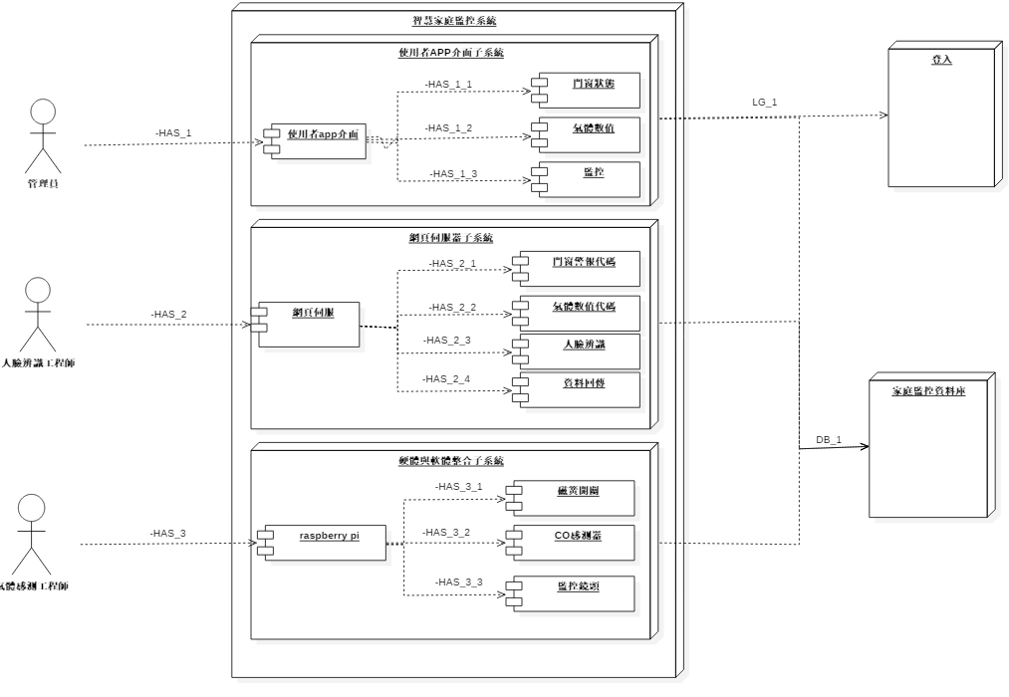

**圖1 智慧家庭系統架構圖**

整個系統架構圖如圖2所示，包含管理員、影像辨識工程師、氣體感測工程師。子系統包含手機APP界面子系統、網頁伺服子系統、人臉辨識子系統以及連接資料庫。

本專案存放資料庫的伺服器使用Raspberry Pi主機，由於本專題所使用開發工具為Home Assistant以及Line Notify為主，因此只要使用手機連接上網路而不一定要使用到電腦，即可登入使用。網頁伺服子系統主要以Raspberry Pi為主機來開發，主要應用Home Assistant Web提供系統頁面，使用者從網頁登錄系統後，用戶可選擇視訊鏡頭查看家中是否有陌生人或其他異常，

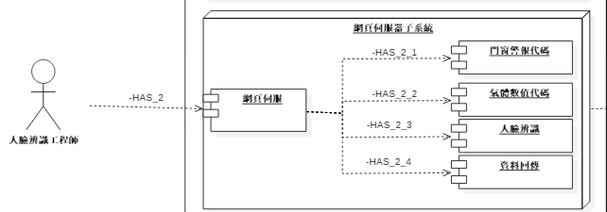

**圖2 人臉辨識子系統架構圖**

硬體與軟體整合子系統主要提供使用者透過手機APP來操作此系統，使用者使用登入系統登入後，用戶可從APP來觀看監控畫面，家中溫室度感測器數值，和廚房CO氣體感測器數值是否正常。

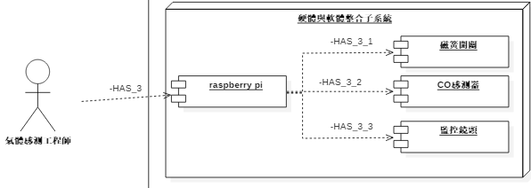

**圖3 硬體與軟體整合子系統**

主要提供使用者透過手機APP來操作此系統， LineBot警報回報給使用者感測器數值超標和陌生人監控訊息通知，用戶可從LineBot好友看到警報訊息，來得知感測器超標時間日期和監控警報時間日期。

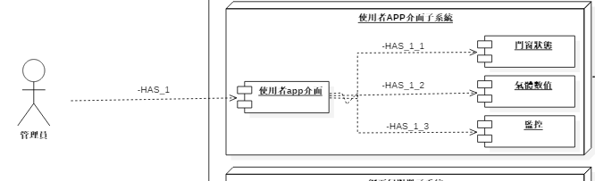

**圖4 使用者介面APP子系統架構圖**

**肆、系統實現**

本專題所設計智慧家庭監控的實體做一驗證，下面分別以前面所說明的功能來呈現。本系統主要以Raspberry Pi來安裝Home Assistant 系統軟體，個別感測器進行設定，每個感測器皆對應到內部 的一個實體。系統將透過內建的 MQTT 平台與感測器進行資料的交換使用 Arduino IDE 撰寫程式，讀取感測到的資料並發送 MQTT 主題訊息給 Home Assistant內建的 MQTT broker伺服器，Home Assistant也透過此伺服器傳送指令給感測器模組。當實體物件接收到來自感測器的資料時，可以運用自動化來判別資料的條件是否成立而來進行後 續事件的觸發，例如傳送資料到感測器，使得周邊元件做相對應動作，再透過LINE bot傳送 Line 訊息通知使用者。

在進入本系統時需要先選擇登入，使用者可以輸入帳號與密碼，登陸後可以看到總覽介面如圖， 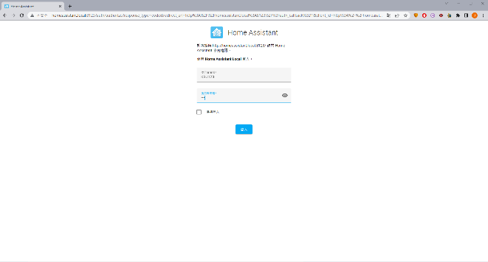

**圖5登陸畫面**

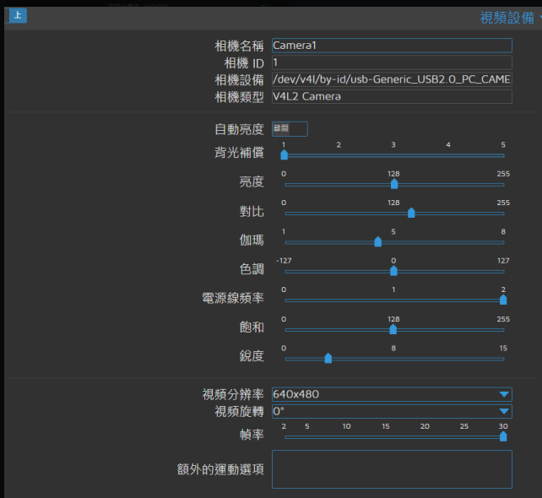

**圖5鏡頭設定畫面**

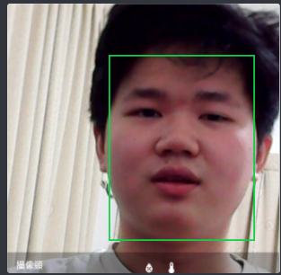

**圖6辨識系統測試畫面**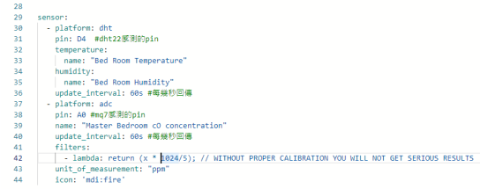

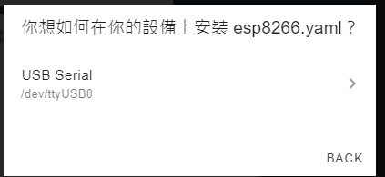

**圖7安裝感測器模組至esp8266開發版**

如圖7設定esp8266.yaml並上傳,可讓感測器檢測家中溫溼度與co氣體是否有超標。

**伍、結論**

依靠著聯網的終端、裝置與各式服務，能讓人們在家中的生活效率提高，或者提升了生活的福祉，我們因為生活碌，而錯過許多重要的事情，所以使用者能使用以Home Assistant為主打造的智慧家庭監控系統，讓使用者出門在外也能使用手機就能監控家中狀態，即時了解最新環境狀況。

透過OpenCV與Python以Raspberry Pi搭配Hass IO系統結合而成的技術，本專題透過實作的方式實作HomeAssistant為主的智慧家庭監控系統，實作的功能項目包含氣體感測、溫溼度感測、影像監控以及警報回傳功能，透過這些功能，讓使用者以及管理員可以方便的監控家中環境最新的狀況。透過本專題參與本專題的實作，讓我們更能學習到更多程式開發以及程式應用上的技巧，並透過多次驗證的成熟知識，一次次的再失敗中找尋機會與解決方法，而這段思考、發現、與解決問題的過程乃是生活的必備技能，在親手做的同時，不再局限於既定的實驗結果，失敗在多次也無所謂，重要的是在過程中所學到的東西，對於未來一定有所幫助。

本專題所實作的結果可以提供使用者出門在外，僅用一台手機就能即時監控家中最新的狀況，此系統針對Raspberry Pi搭配Hass IO系統開發，雖有很多地方不足，還有許多的地方還需改進，但經由這次的讓我們能在做專題的過程中學到了很多東西，希望在未來還能在增強’’智慧”這點，讓我們這套監控系統能夠變得更加安全還能在達到省電節能的目的。

**參考文獻**

1. **Kpeyanski　YT頻道**
2. **IT邦幫忙**
3. **智慧家庭維基百科**
4. **OpenCV 維基百科**
5. **人臉教學網站**
6. **二氧化碳感測器程式範例**
7. **CO偵測模組程式範例**